
Trieda:
Počet listov:

ELEKTROTECHNICKÉ MERANIE
MERANIE Č. 16

Meranie na nízkofrekvenčnom zosilňovači

MERANÝ OBJEKT: Nízkofrekvenčný zosilňovač

SCHÉMA ZAPOJENIA:

zapojenie meracieho obvodu pre meranie vlastností nf zosilňovča

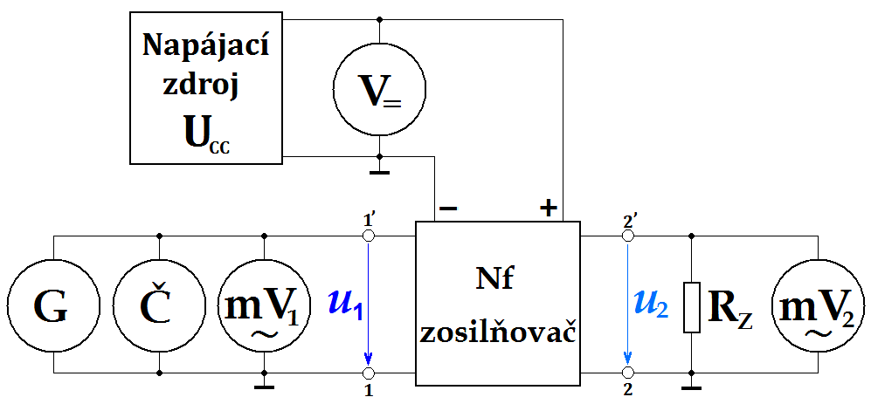

Obvodová schéma použitého nf zosilňovača :
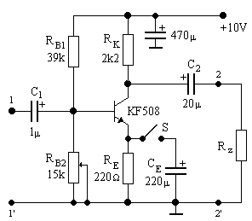

Dátum odovzdania:
Hodnotenie:
Dátum merania:
Meno, priezvisko:

SÚPIS PRÍSTROJOV:

DANÁ ÚLOHA:

- Určíte zosilnenie A_{u} a zisk a_{u} v dB predloženého zosilňovača bez a so spätnou väzbou pre R_{z} > 5.Z_{výst}.
- Odmerajte stabilitu zosilnenia A_{u} predloženého zosilňovača bez a so spätnou väzbou s R_{z} > 5.Z_{výst}, pre zmenu napájacieho napätia U_{cc} v rozsahu aspoň 8 V. Výsledky zakreslite do grafu.
- Odmerajte maximálne vstupné napätie predloženého zosilňovača bez a so spätnou väzbou s R_{z} > 5.Z_{výst}.

TEORETICKÝ ROZBOR:

Zosilňovačom nazývame elektronické zariadenie, v ktorom vstupný signál relatívne malého výkonu riadi prenos podstatne väčšej energie z napájacieho zdroja do záťaže. Teda výstupný (zosilnený) signál je funkciou vstupného (zosilňovaného) signálu. Keďže výkon je súčin dvoch obvodových veličín, napätia a prúdu, v praxi sa to realizuje tak, že z výkonu vstupného signálu sa najprv zosilňuje len jeho napäťová zložka a v poslednom stupni zosilňovača sa zosilní aj prúdová zložka zosilňovaného výkonu vstupného signálu. Ako regulačný prvok sa tu používa vhodná elektronická aktívna súčiastka – dnes najčastejšie tranzistor.
Zosilňovač predstavuje štvorpól, teda dvojbránu, s dvoma vstupnými a dvoma výstupnými svorkami. Zosilňovač ako taký sa dnes používa skoro v každom elektronickom zariadení.
Nízkofrekvenčný tranzistorový zosilňovač ma frekvenčný rozsah minimálne od 16 Hz do 20 kHz. Z toho dôvodu sa používa na zosilnenie v audio technike. Spätná väzbe v zosilňovači všeobecne znižuje zosilnenie, ale okrem toho ma aj iné účinky – rozširuje šírku prenášaného frekvenčného pásma B₋₃, znižuje harmonické skreslenie, rozširuje dynamiku prenosu, vyhladzuje AF charakteristiku, znižuje jej zvlnenie, znižuje výstupný odpor zosilňovača. Keď má jednotranzistorový zosilňovač veľmi veľké zosilnenie, má aj veľký rozkmit napätia na výstupe a jeho pracovný bod P₀ sa pohybuje nie po priamke, ale po krivke. Každý pohyb pracovného P₀ po nelineárnej krivke vyvoláva vznik vyšších harmonických, ktoré spôsobujú nelineárne skreslenie. Z tohto vyplýva jedna dôležitá vlastnosť, že každá nelinearita elementárneho zosilňovacieho prvku spôsobuje vznik vyšších harmonických. Toto skreslenie sa dá znížiť zavedení silnej zápornej spätnej väzby a rozdelením zosilnenia a to použitím viacerých zosilňovacích stupňov.
Viac informácií o zosilňovačoch je možné získať na stránkach Internetu : http://alzat.spseke.sk .
Typické zapojenie jednotranzistorového nízkofrekvenčného zosilňovača, ktorého vlastnosti budeme na tomto meraní merať je na obrázku vyššie.
Spätná väzba (SV)
Je to jeden z najdôležitejších blokov v ľubovoľnom tranzistorovom nízkofrekvenčnom zosilňovači. Záporná spätná väzba všeobecne znižuje zosilnenie, ale priaznivo pôsobí na ďalšie vlastnosti zosilňovača. Záporná spätná väzba pôsobí na viacero vlastností nf zosilňovača.

Niektoré z nich sú:
- Znižuje napäťové zosilnenie
- Rozširuje frekvenčnú charakteristiku
- Znižuje skreslenie
- Rozširuje dynamiku prenosu
- Vyrovnáva frekvenčnú charakteristiku
- Ovplyvňuje vstupnú a výstupnú impedanciu zosilňovača
- Vo väčšine prípadov zvyšuje vstupný odpor zosilňovača.
Okrem prvej priaznivo vplýva skoro na všetky vlastnosti zosilňovača. Pri výkonových zosilňovačoch sa všeobecne volí napäťové zosilnenie 10–30.

POSTUP PRI MERANÍ:
- Zapojíme obvod podľa schémy zapojenia meracieho obvodu pre úlohy 1, 2 a 3. Všetky merania uskutočníme pre zosilňovač bez spätnej väzby aj so spätnou väzbou !!!
- V úlohe č. 1 budeme merať najprv na zosilňovači bez spätnej väzby. Na napájacom zdroji U_{CC} nastavíme nominálne napájacie napätie U_{CCn} (napr. U_{CCn} = 12 V). Na generátore G si nastavíme frekvenciu f = 1 kHz a regulátorom výstupného napätia na generátore G nastavíme výstupné napätie u_{2ef} zosilňovača na hodnotu, pri ktorej je zaručené, že na výstupe je pekný neskreslený signál (napr. na voltmetri mV₂ nastavíme 1 V_{ef} ). Zároveň si z voltmetra mV₁ odčítame hodnotu vstupného napätia u_{1ef} nášho zosilňovača.
- Pomocou vzťahov pre výpočet zosilnenia A_{U} a zisku a_{u} v dB použitých v časti „Vzorový výpočet“ vypočítame ich hodnoty pre náš zosilňovač.
- V ďalšom kroku prepínačom S zavedieme v našom zosilňovači zápornú spätnú väzbu a zopakujeme body 2 a 3 postupu pri meraní.
- V úlohe č. 2 budeme opäť merať najprv na zosilňovači bez spätnej väzby. Budeme postupovať tak, že pri nominálnom napájacom napätí U_{CCn} si opäť na generátore G nastavíme frekvenciu f = 1 kHz a regulátorom výstupného napätia na generátore G nastavíme výstupné napätie u_{2ef} zosilňovača na hodnotu, pri ktorej je na výstupe pekný neskreslený signál (napr. na voltmetri mV₂ nastavíme 1 V_{ef} ). Zároveň si z voltmetra mV₁ odčítame hodnotu vstupného napätia u_{1ef} nášho zosilňovača, ktorú zapíšeme do príslušnej kolónky tabuľky určenej pre zápis veľkostí sledovaných obvodových veličín pri meraní. Toto napätie počas celého merania udržiavame na konštantnej hodnote !!!!!
- Následne budeme meniť napájacie napätie na napájacom zdroji U_{CC} v rozsahu minimálne 8 V. Zvolené napätia by mali byť pod, ale aj nad nominálným napätím U_{CCn}, ale nie je to podmienka (voliť by sa mohli zmeny od napr. –6 V až po +2 V okolo nominálneho napätia U_{CCn}, je však dôležité neprekročiť maximálne dovolené napájacie napätie zosilňovača !!) Pri každom nastavenom napájacom napätí U_{CC} zapíšeme jeho hodnotu a veľkosť výstupného napätia u_{2ef} zosilňovača do tabuľky.
- Hodnoty zosilnenia A_{U} a zisku a_{u} v dB dopočítame do tabuľky pomocou vzorcov použitých v časti „Vzorový výpočet“.
- V ďalšom kroku prepínačom S zavedieme v našom zosilňovači zápornú spätnú väzbu a zopakujeme body 5, 6 a 7 postupu pri meraní.
- Z tohto merania následne zostrojíme grafy pre oba merania na jeden milimetrový papier (volíme si vhodné mierky !!)
- V úlohe č. 3 postupujeme tak, že pri nominálnom napájacom napätí U_{CCn} si opäť na generátore G nastavíme frekvenciu f = 1 kHz a regulátorom výstupného napätia na generátore G nastavíme výstupné napätie u_{2ef} zosilňovača na osciloskope na úroveň signálu pred hranicou saturácie (orezania sínusového tvaru výstupného signálu) a odčítame hodnotu vstupného napätia u_{1efmax}.
- Následne prepínačom S zavedieme v našom zosilňovači zápornú spätnú väzbu a zopakujeme bod 10 postupu pri meraní.
- Meranie vyhodnotíme slovne pre každú úlohu č.1, 2 a 3.

TABUĽKY :

Tabuľka č. 1 pre určenie zosilnenia A_{u} a zisku a_{u} v dB predloženého nf zosilňovača
bez a so spätnou väzbou
Υ_{ΧΧν} = [ς] ; Ρ_{Ζ} = [Ω]
bez SV |  |  | so SV
u_{1ef} = [mV] |  |  | u_{1ef} = [mV]
u_{2ef} [V] | A_{U} [–] | a_{u} [dB] | u_{2ef} [V] | A_{U} [–] | a_{u} [dB]

Tabuľka č. 2 pre určenie závislosti zosilnenia A_{u} a zisku a_{u} v dB predloženého nf zosilňovača
bez a so spätnou väzbou od veľkosti napájacieho napätia U_{CC}
Υ_{ΧΧν} = [ς] ; Ρ_{Ζ} = [Ω]
bez SV |  |  |  | so SV
u_{1ef} = [mV] |  |  |  | u_{1ef} = [mV]
U_{CC} [V] | u_{2ef} [V] | A_{U} [–] | a_{u} [dB] | U_{CC} [V] | u_{2ef} [V] | A_{U} [–] | a_{u} [dB]
Počet riadkov tabuľky si upravte podľa zvoleného rozsahu zmien napätia U_{CC} !!

Tabuľka č. 3 pre určenie maximálneho vstupného napätia nf zosilňovača
U_{CCn} = [V] ; R_{Z} = [Ω]
bez SV | so SV
u_{1efmax} [ mV ] | u_{1efmax} [ mV ]

VZOROVý VÝPOČet : – výpočet zosilnenia A_{u} a zisku a_{u} v dB
$A_{u}=\frac{u_{2\text{ef}}}{u_{1\text{ef}}} [−]$
=> A_{u} = [–]

$a_{u}=\text{20}\text{.}\text{log}\frac{u_{2\text{ef}}}{u_{1ef}} [\text{dB}]$
=> a_{u} = [dB]

GRAFY :
Na priloženom milimetrovom papieri.

VYHODNOTENIE :

